109學年度下安樂國小附設幼兒園 海馬 班
推動臺灣母語教學辦理情形

- 母語教學活動
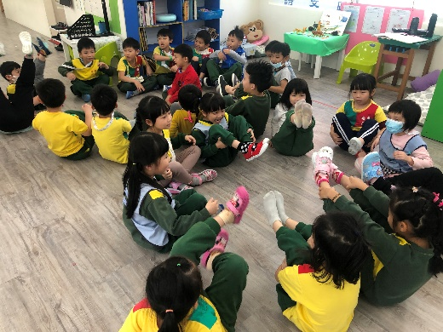 | 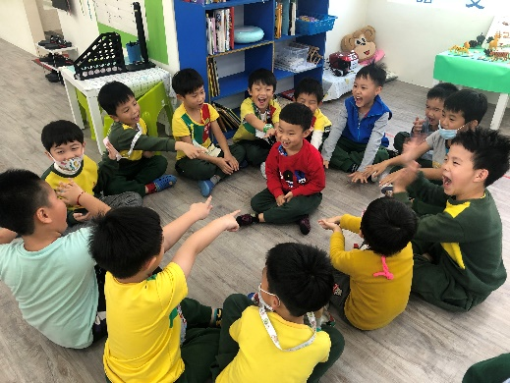
*說明：帶領幼生進行母語兒歌遊戲 | *說明：帶領幼生進行母語兒歌遊戲
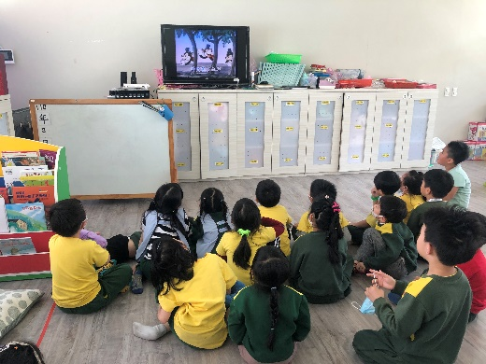 | 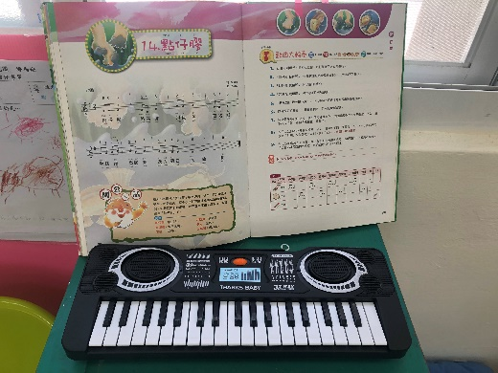
*說明：觀賞母語兒歌影片 | *說明：展示樂譜放置於學習區供幼兒彈奏練習

